**Ekspertyza stanu technicznego konstrukcji stalowych – Górażdże Cement (Heidelberg Materials), Stacja Przesypowa Cementu – Szczecin**

Lokalizacja: Górażdże Cement (Heidelberg Materials), SPC Szczecin, ul. Księżnej Anny 21, 70-971 Szczecin,

Osoba do kontaktu w sprawie terminu wizji lokalnej oraz ustalenia szczegółów: Zbigniew Wenz, Kierownik SPC, tel. 691 849 750;

Termin wykonania prac: do 31 marca 2025;

Zakres prac:

Wykonanie ekspertyzy stanu technicznego konstrukcji wiat wraz z zadaszeniem, znajdujących się w miejscu rozładunku wagonów. Ekspertyza powinna uwzględniać konserwacje (ewentualne naprawy), w miejscach występowania korozji oraz miejscach spawów i połączeń:

5 szt. – wiaty rozładunkowe

Ekspertyza ma być podstawą do kolejnego przetargu dlatego informacje dotyczące konserwacji (ewentualnych napraw) powinny być możliwie, jak najbardziej szczegółowe i dotyczyć każdej wiaty z osobna, tak aby kolejna Firma realizująca konserwacje/ewentualne naprawy wiedziała co ma robić. Rodzaj prac powinien być pogrupowany od prac najpilniejszych, do kosmetycznych.

Orientacyjne wymiary:

Wiata - rozładunek 15 m x 13 m (4 szt.)

Wiata - rozładunek: 13 m x 10 m (1 szt.)

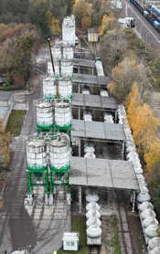 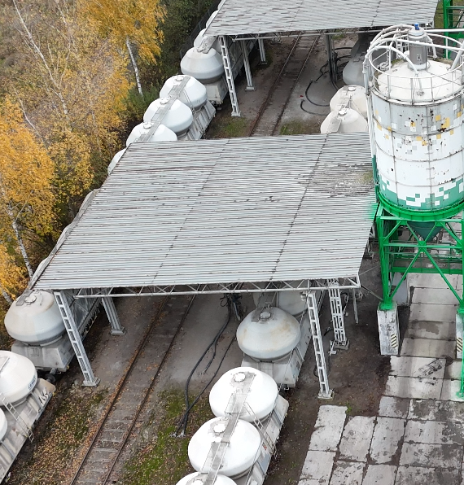 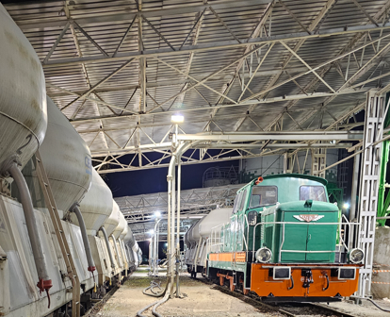

Godziny pracy SPC: pon.-pt., godz. 7-15;

WSZYSTKIE ZDJĘCIA, SCHEMATY, WYMIARY, MAJĄ CHARAKTER ORIENTACYJNY. NIEZBĘDNA JEST WIZJA LOKALNA W CELU DOKONANIA DOKŁADYCH OBMIARÓW I USTALENIA SZCZEGÓŁÓW.